第六单元 第4课时 三位数加法的笔算 教学设计
张限英
课 题 | 三位数加法的笔算（不连续进位） | 苏教版 | 二年级下册 | 第 6 单 元 | 第 4 课时
学 校 | 常州经开区横林小学 | 授课班级 | 二3 | 授 课 教 师 | 张限英
学习目标 | 1.经历探索三位数加两、三位数的进位加法的笔算方法的过程，理解算理。  2.学会用竖式正确计算三位数加两、三位数的进位加法，并掌握正确的验算方法。  3.在解决实际问题的过程中，感受数学的实际应用价值，培养数学学习兴趣。
重点难点 | 1. 探索三位数加两、三位数的进位加法的笔算方法。  2. 掌握十位向百位进位的方法。
学情分析 | 学生在一年级下册，已经掌握了两位数加整十数、一位数的口算方法，两位数加两位数的笔算方法。本课学习三位数加法的笔算，依据知识的迁移，应用转化的思想，学生可以通过探究，把新知识转化为已经学习过的旧知识，初步掌握三位数加法的笔算方法。
核心素养 | 学生在提出问题并探索计算方法的过程中，培养发现问题、提出问题的初步能力。
教学辅助 | 多媒体课件、任务单。
教学过程
一、知识链接—构“联系”。
小朋友们，这些算式你能很快的口算出得数吗？看看谁是口算小达人。（完成后立即坐端正）
1.24+36= 2.77+19= 3.47+19=
4.44+18= 5.57+14= 6.35+28=
57+14=你是怎样口算的？这些算式除了可以口算出得数，还可以列竖式算出得数。（35+28请你在作业纸上列竖式算一算。）
提问：列竖式时，有什么要提醒大家呢？（数位对齐，从个位算起，个位满10向十位进1）
二、新知探究—习“方法”
任务一：三位数加两位数的笔算
根据两位数笔算的过程，总结三位数加两位数的竖式笔算算法。
【设计意图：任务引领，根据相同数位上的数才能直接相加的原理，引导学生总结三位数和两位数相加的笔算算法。】
课件出示例4情境
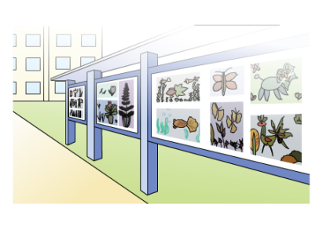
过渡：我们横林小学在3月份开展了艺术节，小朋友们创意满满，制作了一幅幅漂亮的树叶粘贴画，我们一起欣赏下。
1. 计算粘贴画数量。
（1）提问：同学们制作了一批树叶粘贴画，选出142幅放进橱窗展览，还剩86幅。一共制作了多少幅？
从题目中你知道了什么条件和问题，和你同桌说一说？评价：你真会观察。
（2）引导：要求一共制作了多少幅，可以怎样列式，142+86＝ ，你是怎样想的呢？选出的+还剩的＝一共的。
提问：同学们仔细观察这道算式和刚刚这道算式35+28=有什么不同，（这道算式是三位数加两位数）这就是我们今天学习的三位数加法的笔算。板书：三位数加法的笔算。
- 你会竖式计算吗？
- 活动要求：
想一想：竖式计算要注意什么。
算一算：在作业本上竖式计算。
说一说：和同桌说一说怎么说的。
学生介绍计算过程。
你们都是这样算的吗？看了这个算式，老师有疑问了，为什么加数的百位上只有一个百，和的百位上却变成2个百。这多出来的一个百是哪里来的呢？（是十位上4+8满十向百位进一的，这里进上去的1表示100，几个10是100，10个10就是100）
师小结：之前我们知道了个位满十要向十位进一，现在我们又学到了十位满十要向百位进一。（哪一位上的数相加满10，就向前一位进1）
提问：你能和大家说一说在列竖式时要注意什么？（投影错误的）
２.检验
（1）提问：要知道算得对不对可以怎样做？
（2）引导：为了更方便，更快速，我们通常交换两个加数的位置再算一遍，看得数和原来算的是不是一样。
（3）学生自行口算后交流。
（4）引导：在验算时，首先竖写上“验算”两个字，然后在右边列竖式。
（5）提问：交换两个加数的位置，竖式该怎样列呢？
（6）讲解：８６在上面。１４２在下面。我们计算发现：交换加数位置得数不变。说明我们的计算是正确的。就可以把结果写到等号的后面，等于228幅。如果两次计算的得数不相同，就说明做错了，那我们需要重新检查计算才行。
提醒：不要忘记写上单位和答。
任务二：三位数加三位数的笔算
巩固三位数加法的笔算方法，掌握百位上的数相加满10要向千位进1。
【设计意图：在总结归纳的过程中，借助两道三位数加法算式对比总结，总结出笔算加法的注意点。】
1. 三位数相加的笔算。
（1）提问：小朋友们能不能用刚才学的方法，计算643+752，并验算。
（2）学生自行计算后交流。
提问：这道题和刚才的那道题有什么不一样的地方？（刚才那道题是十位上的数相加满十向百位进一，这道题是百位上满十向千位进一）
（3）提问：你是怎样验算的。（交换两个加数的位置，得数一样，结果就是正确的）
（4）提问：刚才我们笔算了两道三位数的加法，我们再来回顾下笔算加法时要注意些什么吗？同桌互相说一说。
（5）总结：相同数位对齐，从个位加起。哪一位上的数相加满10，就向前一位进1。
任务三：达标练习，巩固成果
通过分层练习，巩固本节课所学的知识内容，掌握三位数加法的笔算方法，解决实际问题。
【设计意图：通过分层练习，让学生理解并掌握解题思路和解题方法。给学生充分的练习时间，让学生进一步理解、巩固这节课所学知识。教师在巡视过程中及时发现问题、解决问题。】
三、达标练习—活“应用”
（一）课堂练习
过渡：小朋友都学会了吗？老师要考考大家了，数学书上69页想想做做3道竖式，你能快速完成吗？请同学说一说，你是怎样算的。
1.完成下列竖式笔算。
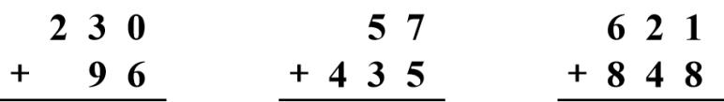
有什么要提醒大家的吗？
（不管是哪一位上的数相加满10，都要向前一位进1，到前一位相加时，要注意加进上来的1）
2. 列竖式计算，并验算。
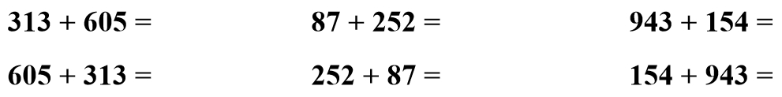
（二）学以致用
3. 先找出错在哪里，再改正过来。
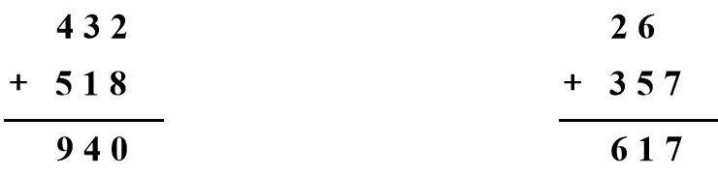
（三）能力拓展
4. 山地自行车比公路自行车贵175元。山地自行车多少元？
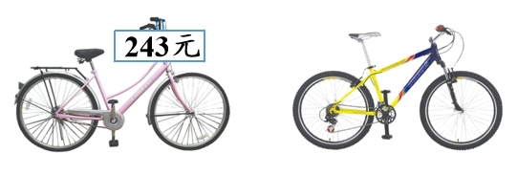
- 5.聪聪小博士带来了2道竖式，它把其中的一些数字藏了起来，你能知道他藏了哪些数字吗？在作业纸上试试吧。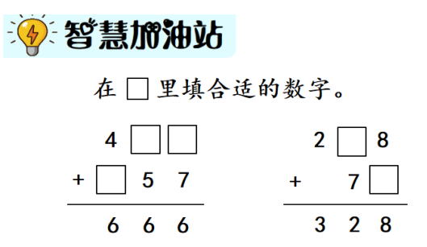

- 作业布置—拓“延伸”
1. 天天看一本科幻书，已经看了2７１页，还有254页没看。这本科幻书一共有多少页？
2. 课堂小结：同学们这节课你学到哪些知识，分享给大家吧？
预设：加法笔算方法：1.相同数位对齐；2.从个位加起，哪一位满十就向前一位进1。
验算方法：交换两个加数的位置，再算一遍。
板书  设计 | 三位数加法的笔算  不连续进位  142=86=228（幅）  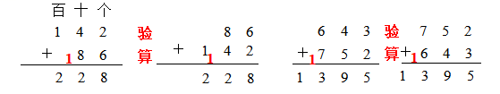  数位对齐，从个位算起，满10进1

三位数加法的笔算（不连续进位）
本节课以任务为引领，步步紧扣，突出问题来源于情境，在生活中解决问题的教学，环节分明，联系紧密。在三位数加法的笔算的过程中部分学生对满十进一理解得不够清楚，出现遗忘错误的频率较高。竖式笔算三位数的加法时，要注意相同数位对齐；从个位加起，哪一位满十就向前一位进1，得数写在相应数位的下方。在教学这个内容时，我关注到新教材在算理方面的重视，注意到进１后要写出来，在笔算前充分让学生感知满十要进一。因此，在后面笔算时就水到渠成，比较容易了。再者，对“三位数加法的笔算”也有机的渗透，为后面的知识打好铺垫。
课上我根据学生已有的学习经验，我充分的放手让学生自己去思考，学生去说一说自己是怎么算的，算的时候有什么要提醒大家的，体现了学生的主体地位。
练习的设计注重层次性，层层递进，考虑到不同层次学生的需求，最后设计了提升题，让不同的学生得到了不同的发展。

